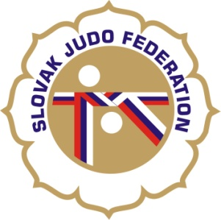

Delegácia rozhodcov MT Považská Bystrica - žiaci a dorast

Hlavný rozhodca: Donner (A)

Rozhodcovia: Svoreň (A), Izák (C), Svoreňová (A), Hladová (B), Kinceľová (B),
Mihóková (C), Mlynarič (C), Mullerová (C), Váradyová (C)
Ostatných rozhodcov si zabezpečí usporiadateľ.

Náhradníci: -

Zapisovateľ: Zabezpečuje usporiadateľ.

Dátum konania: 8.10.2016
Miesto konania: ŠH Považská Bystrica
Začiatok váženia: 7.10.: 19:00 - 20:00 - zabezpečí usporiadateľ
8.10.: 7:30 - 9:00 - žiaci a žiačky
11:00 - 12:00 - dorastenci a dorastenky
Losovanie: 9:00
Začiatok súťaže: 10:00

05.10.2016
KR SZJ
Michal Donner

